國立高雄師範大學九十六 學年度教學綱要

科目名稱：(中文) 性別、文化與社會 □必修 選修 教師：游美惠
(英文) Gender, Culture and Society
任課班級：通識
每學期開課學分數：上學期 2 學分 下學期 0 學分
總學分數： 2 學分 每週上課時數： 2 小時
連繫電話：性別所辦2012 辦公地點：性別教育所
所需教學設備：白板、手提電腦、單槍投影機、喇叭、麥克風

一、教學目標：
本課程將從學生的日常生活經驗出發，探討性別的社會與文化建構。女性主義觀點的思想論述與行動實踐是課程的核心。本課程也將引導學生檢視自己生命中的性別關係並反省自身的性別（化）經驗，希望修課同學能更深入探析性別意識型態是如何在習焉不察、理所當然的社會常規、文化風俗和社會結構之中運作。
本課程的教學內容將涵蓋性別研究基本概念的介紹與澄清，並特別著重探討台灣本土的性別現象，另外也考慮到啟發學生的學習興趣，將會配合較多的影片放映與小組討論來進行性別議題的探討，增添學習的趣味與成效。本課程的研究生助教也會帶領討論，加入課堂的活動，適時協助同學，解答困惑。希望藉由此課程之專題探討與相關討論活動之進行，能提昇學生之性別意識、批判能力與多元文化之素養，以便透過教育而促成社會之性別平等。
二、教材內容：
教科書、期刊、網頁資料等。
三、實施方法：
專題講授、議題探討、小組討論、影片賞析、經驗分享
四、評量方式：
- 課程的參與：出席上課與小組討論的積極參與是本課程的基本要求10%
- 小組討論紀錄 30%
- 期中考：針對「性別與民俗」主題，考核學習成果30%
  - 期末報告 30％
- 作業（報告）格式特別說明：
現代人天天享受著影印、列印的便利，從紙張的製作到垃圾的處理，常常對環境構成不必要的負擔。所以以下事項請所有修課同學盡量配合：請不要替你的作業加「封面頁」；請多利用Word「檢視」選單下的「頁首/頁尾」功能，可鍵入姓名、學號、課程和作業名稱，取代封面頁的作用。

五、主要讀本及參考書目：
（一）主要讀本
黃淑玲、游美惠主編（2007）《性別向度與台灣社會》。台北市：巨流。

書名：性別向度與台灣社會 | 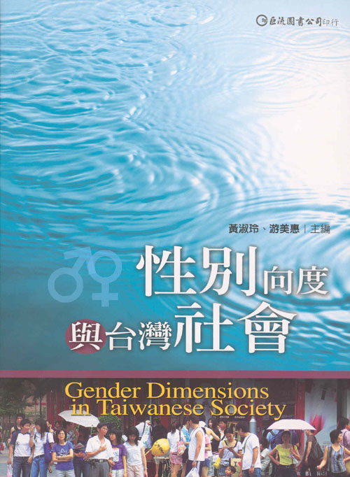 | 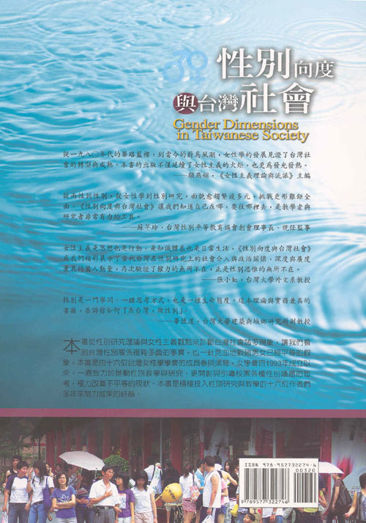
出版年：2007
黃淑玲、游美惠主編
出版社：巨流圖書公司印行

（二）參考網站
- 高師大通識課程「性別、文化與社會」教學網站
網址：http://teach.nknu.edu.tw/95bgr939/
- 《兩性平等教育季刊》1-26期，《性別平等教育季刊》27-38期
請上網站http://www.gender.edu.tw/study/index2_1.asp下載
- 台灣女性學學會網站http://www.feminist.sinica.edu.tw/
- 台灣性別平等教育網站http://tgeeay2002.xxking.com/
- 台灣同志諮詢熱線網站http://www.hotline.org.tw/
- 女書店http://www.fembooks.com.tw/

六、教學進度：
 | 週／  上課日期 | 主題  閱讀資料 | 教材資料  & 上課形式、地點
︵  上  學  期  ︶ | 1／  0921 | 課程概要與性別研究導論 | 教學大綱
︵  上  學  期  ︶ | 2／  0928 | 基本概念介紹：性別歧視、性別意識與性別意識型態等  - 閱讀:〈性別歧視的多面性，黃囇莉〉 | 《性別向度與台灣社會》
︵  上  學  期  ︶ | 3／  1005 | 看電影，學性別  影片：兩性探戈 | 分組討論學習單
︵  上  學  期  ︶ | 4／  1012 | 性別與語言溝通  閱讀:〈映現/形塑性別的語言溝通 ，葉德蘭〉 | 《性別向度與台灣社會》
︵  上  學  期  ︶ | 5／  1019 | 親密關係  - 閱讀:〈親密關係，游美惠〉  - 影片：受虐的關係 | 《性別向度與台灣社會》  ※與「性與性別」合班上課，上課地點在體育館1樓視聽室
︵  上  學  期  ︶ | 6／  1026 | 性別與媒介  - 閱讀:〈性別與媒介，蕭蘋〉 | 《性別向度與台灣社會》
︵  上  學  期  ︶ | 7／  1102 | 性別與流行文化  - 閱讀:〈流行文化裡的性別，楊芳枝〉 | 《性別向度與台灣社會》
︵  上  學  期  ︶ | 8／  1109 | 多元性別與同志教育  guest speaker:卓耕宇  閱讀:〈多元性別與同志教育，卓耕宇、達努巴克〉 | 《性別向度與台灣社會》  ※與「性與性別」合班上課，上課地點在行政大樓6樓第三會議室
︵  上  學  期  ︶ | 9／  1116 | 期中讀書會  《大年初一回娘家》（台北市：女書文化） | 期中考週
︵  上  學  期  ︶ | 10／  1123 | 專題探討：性別與民俗 | 期中考
︵  上  學  期  ︶ | 11／  1130 | 認識校園性騷擾  - 閱讀:〈性別權力與校園性騷擾，蕭昭君〉 | 《性別向度與台灣社會》
︵  上  學  期  ︶ | 12／  1207 | 性別與法律  - 閱讀:〈性別與法律，王曉丹〉 | 《性別向度與台灣社會》
︵  上  學  期  ︶ | 13／  1214 | 婦運與政治  - 閱讀:〈婦運與政治，彭渰雯〉 | 《性別向度與台灣社會》
︵  上  學  期  ︶ | 14／  1221 | 母職與父職  - 閱讀:〈父職角色與照顧工作，唐文慧〉 | 《性別向度與台灣社會》
︵  上  學  期  ︶ | 15／  1228 | 男子氣概  - 閱讀:〈男子性與男子氣概，黃淑玲〉 | 《性別向度與台灣社會》
︵  上  學  期  ︶ | 16／  0104 | 性別與科技  - 閱讀:〈性別化的科學與科技 ，蔡麗玲、王秀雲、吳嘉苓〉 | 《性別向度與台灣社會》  ※與「性與性別」合班上課，上課地點在體育館1樓視聽室
︵  上  學  期  ︶ | 17／  0111 | 性別與跨國遷移  閱讀:〈性別與跨國遷移 ，藍佩嘉〉 | 《性別向度與台灣社會》
︵  上  學  期  ︶ | 18／  0118 | 繳交期末報告

